**PEDIDO DE PROVIDÊNCIAS**

**GILMAR MAIER**, vereador do PT, com o apoio dos vereadores que abaixo subscrevem, apresentam a Vossa Excelência, nos termos do art. 112 do Regimento Interno, o presente pedido de providências, solicitando melhorias no final da Rua Fernando Wassem, no entroncamento com a Avenida Perimetral, próximo a EMEI Marlene Leonhard.

A Corsan fez a ligação de água para a creche e acabou danificando o calçamento, há mais ou menos três anos. Peço prioridade no pedido!

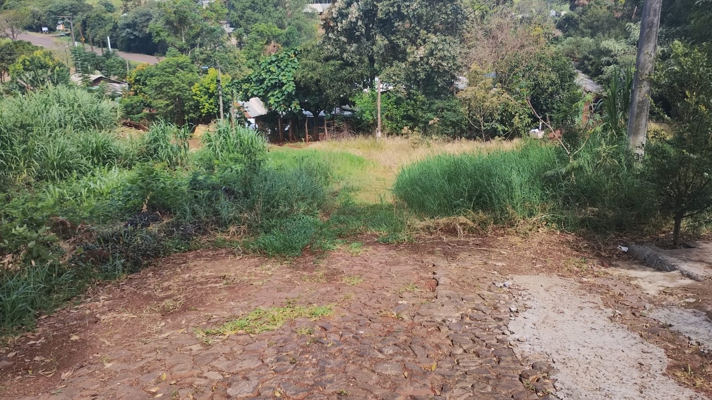

Três Passos, 11 de abril 2024.

**GILMAR MAIER**

Vereador da Bancada do PT

*Diego Maciel Edivan Baron*

Vereadores da Bancada do PT

*Paulo Sattler*

Vereador da Bancada do PDT